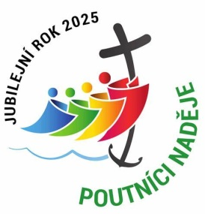
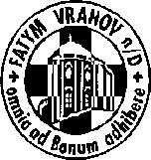
FATYM Vranov nad Dyjí, Náměstí 20, 671 03 Vranov nad Dyjí;
515 296 384, email: vranov@fatym.com www.fatym.com
Bankovní spojení: Česká spořitelna č.ú.:1580474329/0800

16. 11. Třicátá třetí neděle
7,30 Vratěnín – mše svatá
7,30 Štítary – mše svatá
9,00 Plenkovice – mše svatá
9,15 Vranov – mše svatá
10,15 Olbramkostel – mše svatá
11,11 Lančov – mše svatá
18,00 – 18,35 Podmyče - adorace

17. 11. pondělí památka sv. Alžběty Uherské, řeholnice
16,00 Vratěnín – mše svatá

18. 11. úterý posvěcení římských bazilik sv. apoštolů Petra a Pavla
16,00 Uherčice – kaple sv. Anežky – dům slečny Součkové - mše svatá
18,06 Štítary – mše svatá

19. 11. středa 33. týdne v mezidobí – sv. Mechtilda
7,30 Olbramkostel – mše svatá
17,00 Šumná – svatá půlhodinka
18,00 Lančov – mše svatá

20. 11. čtvrtek 33. týdne v mezidobí – sv. Felix z Valois
17,00 Vranov – mše svatá
18,00 Šumná – mše svatá

21. 11. pátek památka Zasvěcení Panny Marie v Jeruzalémě
8,00 Vranov – mše svatá
18,00 Plenkovice – mše svatá
18,06 Štítary – bohoslužba slova

22. 11. sobota památka sv. Cecílie, panny a mučednice
6,45 Vranov – mše svatá

23. 11. slavnost Krista Krále
7,30 Vratěnín – mše svatá
7,30 Štítary – mše svatá
9,00 Plenkovice – mše svatá
9,15 Vranov – mše svatá
10,15 Olbramkostel – mše svatá
11,11 Lančov – bohoslužba slova
11,30 Šumná – mše svatá

Heslo: Zaměř se na pokoru, nenos svůj nos nahoru.

